子育て支援センターめいとう(名東保育園)
℡052-701-2644 FAX052-701-2676
http://meito-hoikuen.jp/

令和３年１１月

朝夕の気温差が大きくなり、冷たい風が吹いて、そろそろ冬支度も始めたい頃です。


木々の色づきやどんぐり、青い空、夕焼け、お月様…。

11月は、ぜひ自然の変化を楽しめる、お散歩・ぶらぶら歩きを一日一回！

身体と心を温めましょう！

11月の予定
月 | 火 | 水 | 木 | 金
１  🐤お面の配布  開始～  支援室・園庭開放 | ２   | ３  休 み | ４  支援室・園庭開放 | ５
８  支援室・園庭開放 | ９  保育園行事の為、支援室・園庭開放  午前中・お休み | １０ | １１ | １２  （行事の予備日）
1５  支援室・園庭開放 | 1６  『1歳児  集まれ！』 | 1７ | 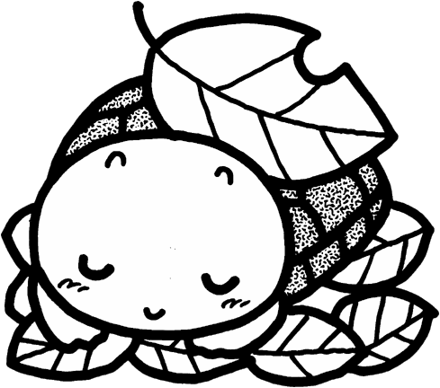１８ | １９  『赤ちゃん  集まれ！』
２２  支援室・園庭開放  支援室・園庭開放 | ２３  休 み | 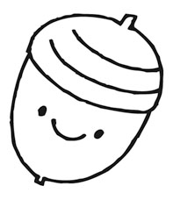２４  支援室・園庭開放 | ２５  『2歳児  集まれ！』 | ２６  『ふたご・みつご  集まれ！』の日
２９  支援室・園庭解放 | ３０  『児童館で遊ぼう』  10:00～  （センター休み）
１１月１日から
名東区 すくすくメイト（５－１０）より

『🐣ハッピーひよこのお面』
をプレゼント ・・・先着 50組
毎年恒例になっていた、名東区の遊びの広場『すくすくメイト』。今年度は、『babyダンス』『親子ヨガ』をZOOM配信で12月に開催します。それに先駆けて、『ハッピーひよこ』のお面を名東区内のセンターや子育て拠点で配ります。お楽しみに！

先着
11月８日(火)～12日（金）
支援センター午前中のお休みのご協力について

『えがお・きらりんピック』
保育園で開催されます！
今年度、新型コロナウイルス感染症の広がりで、名東保育園は運動会が中止になりました。代わりに園内の行事で『えがお きらりんピック』が開かれます。上下の園庭を使って、0歳児～5歳が運動遊びを楽しみます。出入りに危険がともなう為、センターをお休みします。本当に申し訳ありませんが、ご理解、ご協力をお願いします。
尚、午後から、支援室は開放します。
遊びに来てください。

お家でも 歌いましょう！

「おいもゴロゴロ」
おいもごろごろ おいも チャチャチャ
おいもごろごろ おいも ウーッ
つちのなかから かおだせおいも
つちのなかから かおだせおいも
おいもごろごろ おいも チャチャチャ
おいもごろごろ おいも ウーッ

「ちょち ちょち あわあわ」
ちょち ちょち（手を4回たたく）
あわあわ （口を押せえて声を出す）
かいぐり かいぐり （胸の前で両手を回す）
とっとのめ （人差し指で手のひらをつつく）
おつむ てんてん（頭を両手で2回触れる）
ひじ とんとん（片ひじをつつく）
かっくり かっくり（胸の前で両手を回す）
いないない バー（両手で顔を隠し ばあ∼）



支援室のお知らせ

1１月３０日(火)
10:00～、11:00～
『児童館で遊ぼう！』

児童館での『遊びの広場』です。今回は、2部制45分間づつ遊べます。ふれあい遊び…わらべうたや、手あそび、読み聞かせで、楽しみましょう。
制作コーナーも、ありますよ。

＊支援センターはお休みします。
児童館で逢いましょう！

名古屋市子育て応援サイトにご登録を！パソコン・携帯に情報が配信されます
http:www.kosodate-ouen.city.nagoya.jp/
～散歩のすすめ～
「デッチョ池（神丘公園」
・・・神丘中学の南西…

『皮膚のたんれん』～始めるのは今！～

「皮膚の鍛錬に薄着がいい」…とわかっていても、風邪はひかせたくないですね。
・薄着とは・・・我慢でなく、気温・体調・体質などに合わせて衣類を調節すること。
・皮膚の鍛錬・・皮膚の『気温に対しての適応能力を
高めること。 …です。
⊡秋冬の服の選び方は・・・
- 新陳代謝が活発なため『大人より１枚少な目』
- 腕・足は薄着。お腹や背中を出さないよう。
- “重ね着”で気温に合わせて衣類調節
（トレーナーよりも、肌着+長袖Tシャツ）
（ベストが1枚あると便利です）
- 発熱素材、裏起毛などは、体温調節機能が育つ子供には、お勧めしません。
保湿をしつつ、自律神経を刺激して、
親子で 寒暖差に負けない体作りを！
「どてかぼちゃ」
おらうちの どてかぼちゃ
ひにやけて くわれない

＊膝にのせて向かい合って、手や脇を支えながら、親子で一緒に左右に揺れる。大きい子は手を繋いで揺らす。
最後は、ぎゅ～っと抱きしめて！

